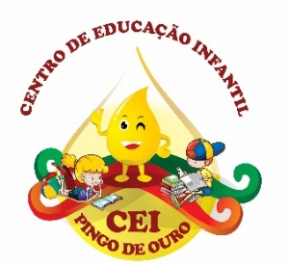
CENTRO DE EDUCAÇÃO INFANTIL “PINGO DE OURO”
CAMPINA DA ALEGRIA / VARGEM BONITA SC
RUA CEREJEIRA S/N FONE: 49-3456-13-67
EMAIL – ceipingodeouro@yahoo.com

PROFESSORA: ADRIANA CORREIA DE MELO
ALUNO: ....................................................
ATIVIDADES PARA SEREM REALIZADAS DO DIA 25/05 À 29/05

- RECORTE E COLE FIGURAS COM:

A

- RECORTE E COLE FIGURAS COM:

E

- FAÇA BOLINHAS COM PAPEL CREPOM E COLE A QUANTIDADE CORRESPONDENTE:

1

2

3

4
5

- HORA DO DESAFIO:
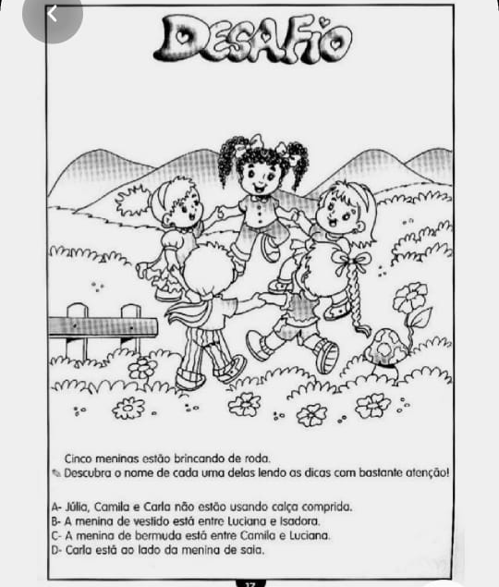

UM GRANDE ABRAÇO DA PROFESSORA ADRIANA!
DESEJO UMA ÓTIMA SEMANA DE ATIVIDADES!

